**15-та учебна седмица Домашна работа – 8 клас**

**Български език:**

**Моля, прочетете стихотворението „ Възхвала на думите“ от Христо Фотев и определете: стил, изразни средства и въздействие на творбата.**

*Възхвала на думите*

*На Тома Бинчев*

*Вий идвате с лица от звук — обичам*

*лицата ви — живота ви голям!*

*Приемам ви и смело ви изричам —*

*не искам в този свят да бъда сам!*

*Не искам да съм мъртъв — не забравям*

*чудесния ви звук, и цвят, и вкус!*

*И питам аз — със всички разговарям*

*и всички ме израчат наизуст…*

*Аз разговарям — думите напират —*

*с предмети и животни… Зная аз,*

*че птиците най-ясно ме разбират,*

*но нямат думи те във своя глас!*

*Прекрасни думи — Маса! Стол! Театър!*

*Прозорец! Свобода! Бургас! Готов!*

*България! Живот… Живот! И вятър!*

*И милост! Дон Кихот! Здравей! Любов!*

*Любов! И скръб! Любов… Аз се забравям*

*на думите в сияещия дъжд —*

*задъхвам се, изчезвам, полудявам —*

*не зная кой съм аз — но изведнъж*

*се вдига от асфалтовия хаос*

*човешкото ми име — моя знак —*

*и аз отново съм във свойта цялост! —*

*спасен съм — и отново в нечий влак!*

*Вий идвате с лица от звук — с приличен,*

*с небрежен, с възхитителен и строг*

*живот и ритъм — толкова различен, —*

*но винаги с един-единствен Бог!*

**История:**

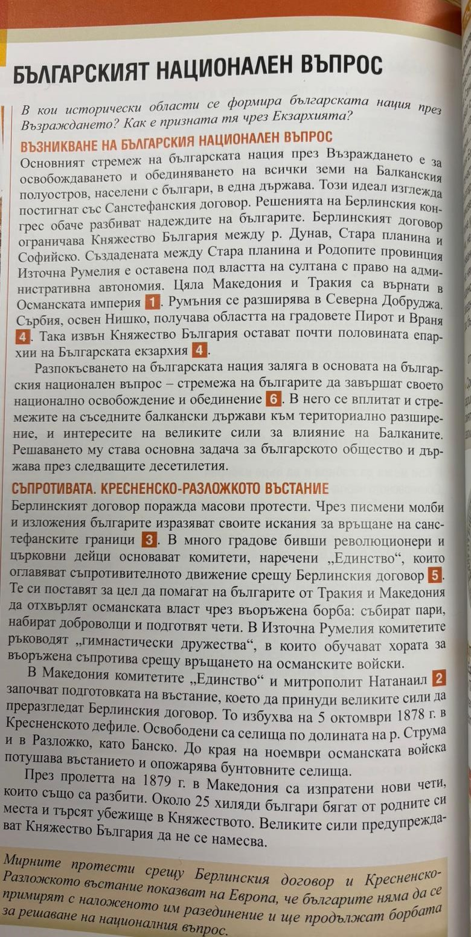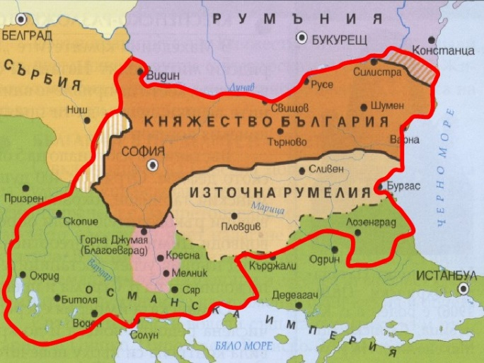

Моля, отговорете на следните въпроси:

1. Кои са границите на Княжество България според Санстефанският и Берлинският договор? Моля, посочете кои земи остават извън територията на страната след подписването на Берлинския договор?
2. Какво заляга в основата на Българският национален въпрос?
3. Каква е съпротивата срещу решенията на Берлинския договор?
4. Какво знаете за Кресненското-Разложкото възстание?

*\*Моля, научете химна на България!*